Как обезопасить свою учетную запись на портале Госусуги

В связи с участившимися случаями взлома, блокирования, удаления учетных записей на портале Госуслуг настоятельно рекомендуем **обезопасить свою учетную запись**:

1. Подключить вход с [дополнительным способом подтверждения](https://www.gosuslugi.ru/help/faq/login/101923).
2. Подключить [оповещение о входе на почту](https://www.gosuslugi.ru/help/faq/login/16226).
3. Настроить [контрольный вопрос](https://www.gosuslugi.ru/help/faq/login/64851).

**Как подключить вход по смс:**

1. В разделе «Безопасность» выберите «По смс на номер».
2. Переведите переключатель в активное положение — он станет синего цвета.
3. Проверьте номер телефона. Если есть ошибка, измените на правильный.
4. Введите пароль, чтобы подтвердить действие.

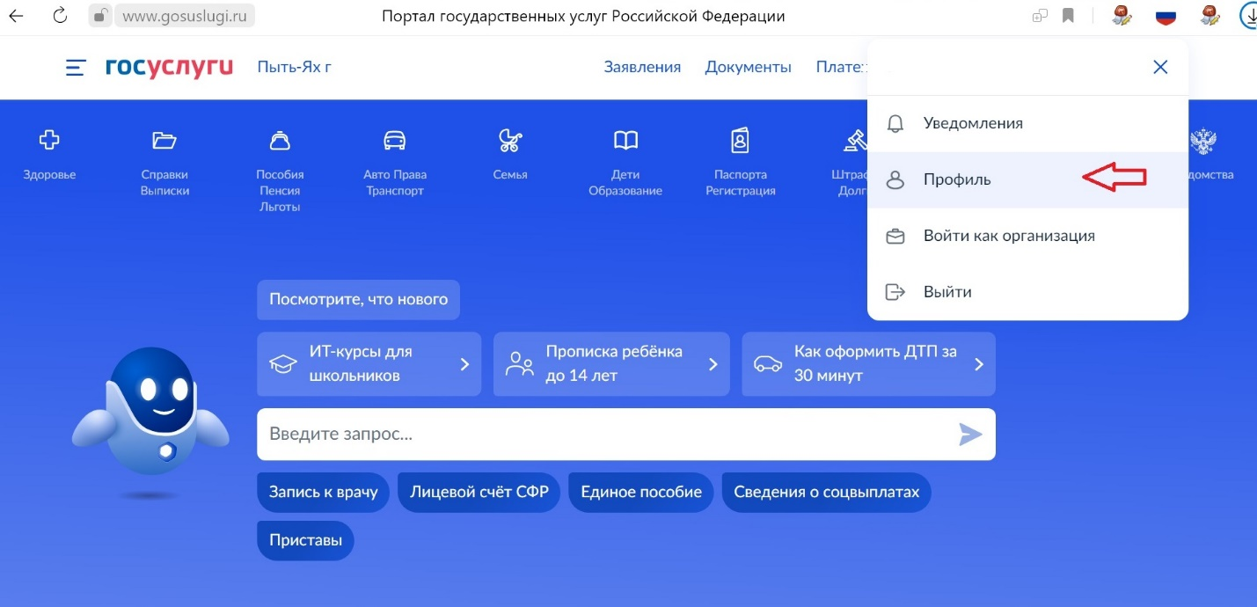

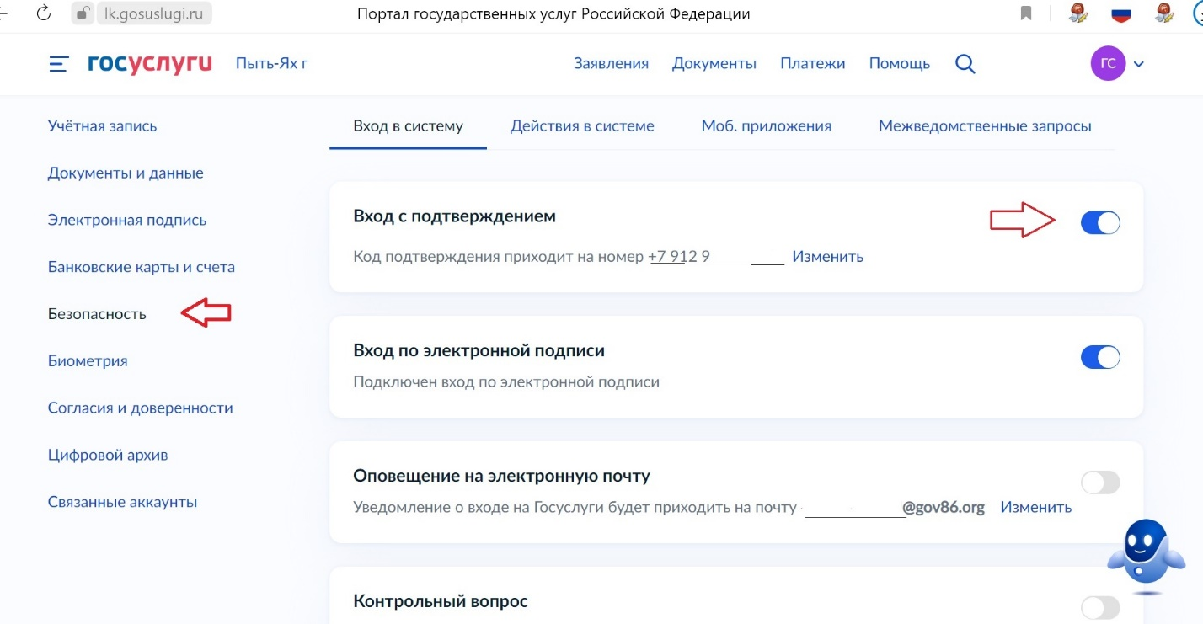

**Как работает контрольный вопрос:**

Если вы захотите восстановить пароль от Госуслуг, система сначала запросит у вас дополнительную информацию — например, серию и номер паспорта. После этого она задаст контрольный вопрос

**Как настроить контрольный вопрос:**

1. Перейдите [в раздел «Безопасность»](https://lk.gosuslugi.ru/settings/safety/login) личного кабинета.
2. Переведите переключатель в активное положение — он станет синего цвета.
3. Напишите контрольный вопрос и ответ на него. Эта информация должна быть известна только вам.
4. Введите свой пароль.
5. Нажмите кнопку «Включить».

